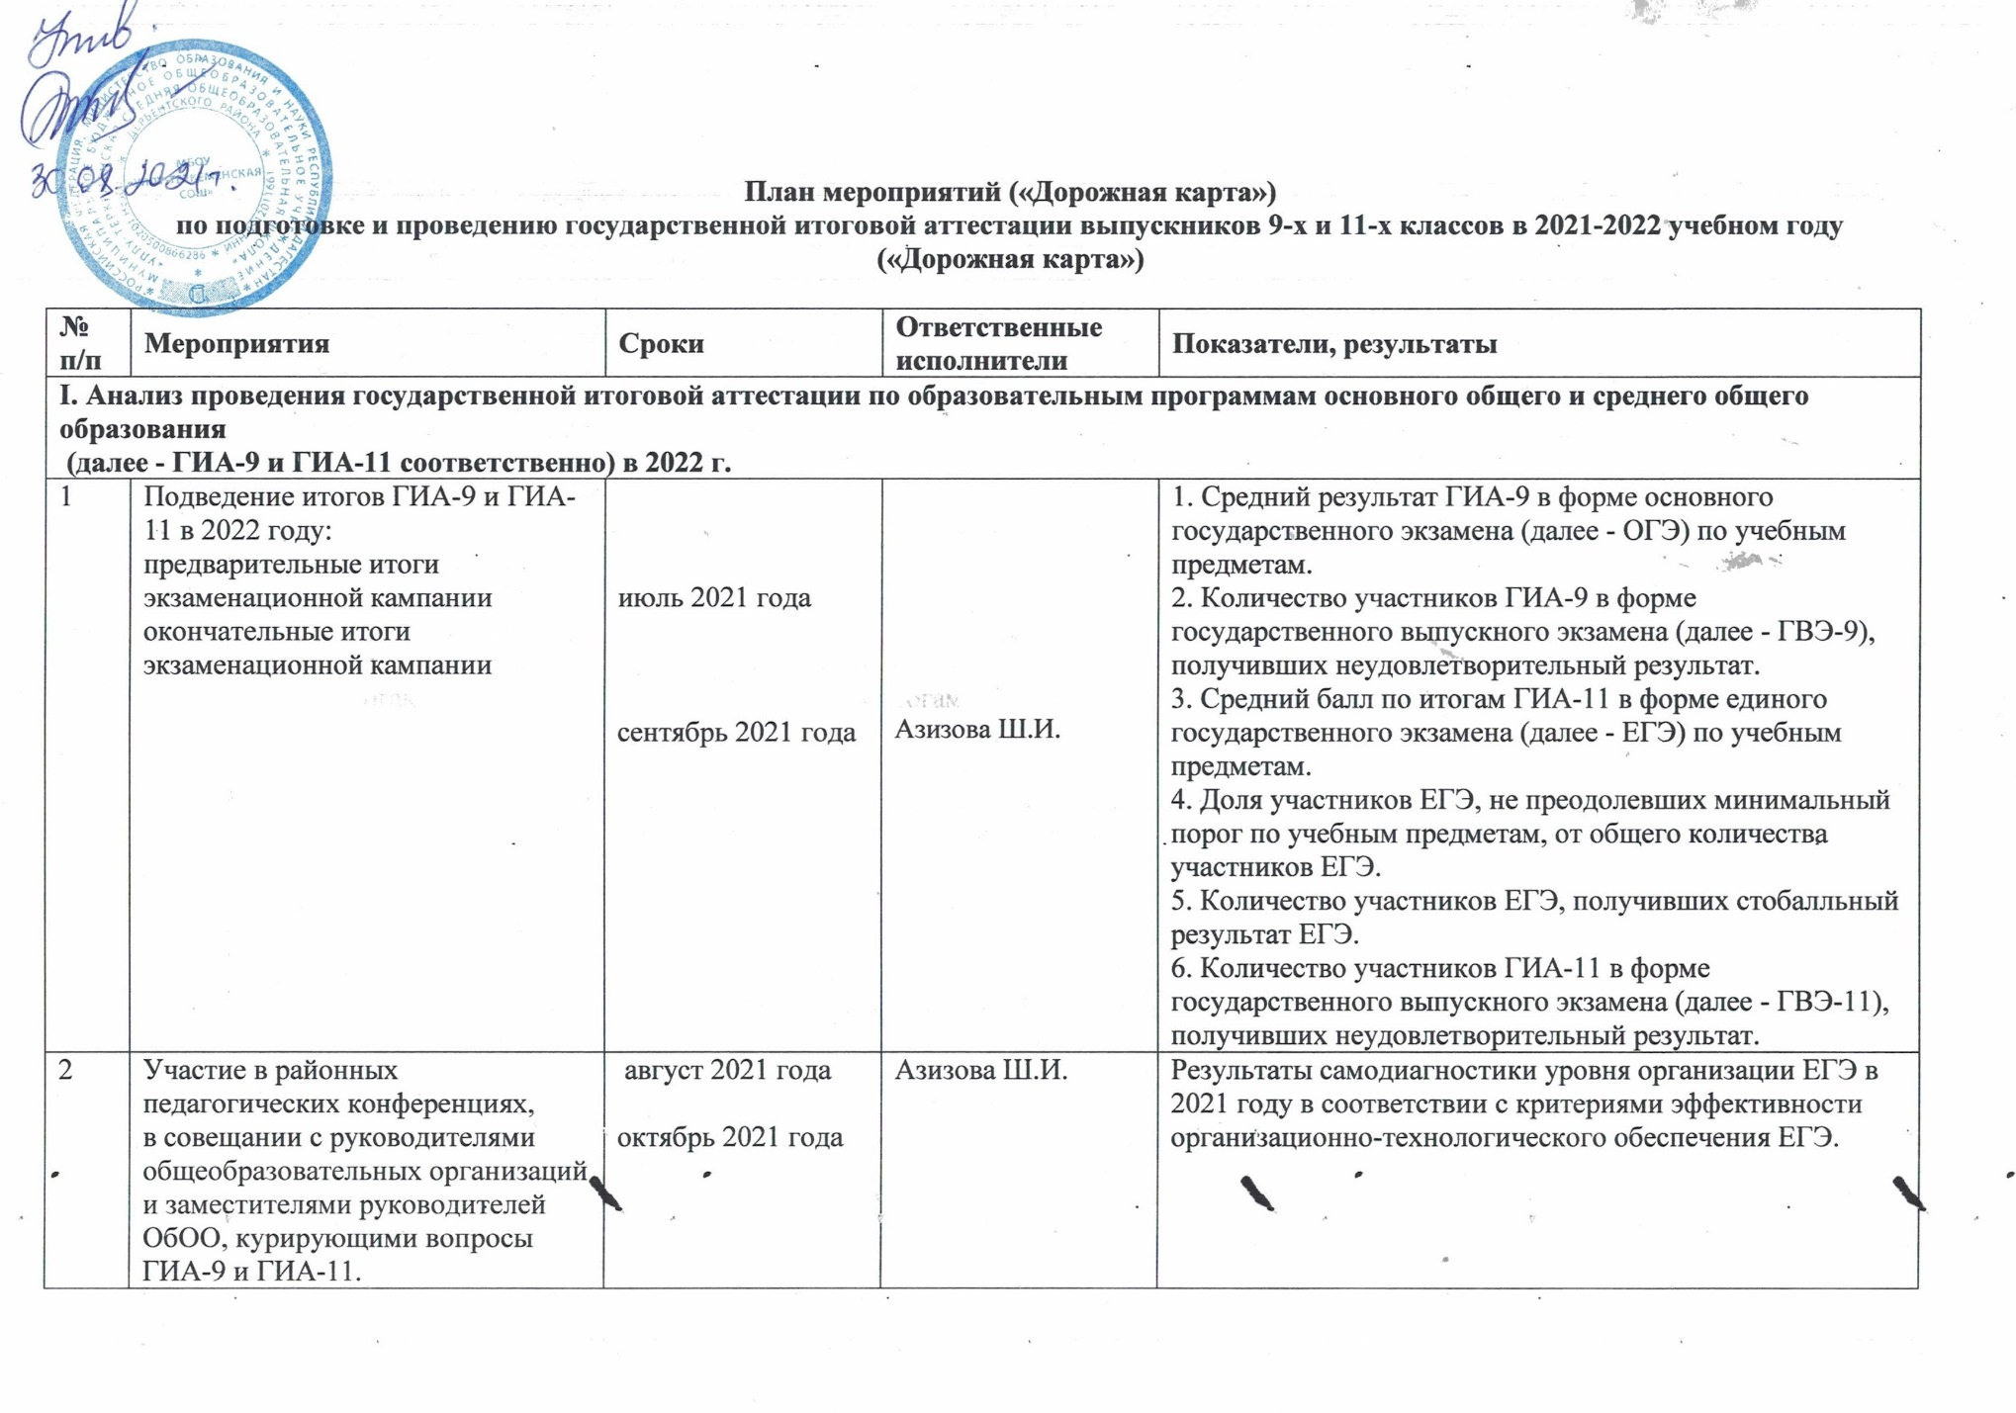

II. Меры по повышению качества преподавания учебных предметов
1 | Корректировка программ курсов повышения квалификации для учителей по общеобразовательным предметам, по которым проводится ГИА. | август - октябрь 2021 года | Азизова Ш.И. | Сравнение среднего балла по итогам ЕГЭ по учебным предметам со средним баллом ЕГЭ прошлого года.
2 | Адресная методическая поддержка педагогов со стабильно низкими результатами в соответствии с планом-графиком курсовой подготовки на 2021 год | в соответствии с планом-графиком курсовой подготовки НИРО | Азизова Ш.И. | Показатели статистико-аналитического отчета о результатах ЕГЭ в Нижегородской области.
III. Нормативно-правовое обеспечение
1 | Подготовка нормативных правовых актов школьного уровня по подготовке к участию в ГИА-9 и ГИА-11 в 2021 году.  Приведение школьной нормативной правовой документации в соответствие с федеральными, региональными и муниципальными нормативными правовыми актами. | сентябрь 2021 – июнь 2021 года | Бегахмедова Н.А. | Соответствие школьных правовых актов федеральным, региональным и муниципальным.
2 | Циклограмма приказов:  "О назначении ответственных за подготовку выпускников 2021 – 2022 учебного года, за информирование выпускников школы, их родителей (законных представителей) о порядке проведения ГИА - 2021"  "О назначении ответственных за формирование школьной базы данных с целью формирования муниципальной части региональной информационной системы об участниках ГИА – 2021"  "Об утверждении Плана мероприятий ("дорожная карта") по подготовке обучающихся 9 и 11 классов школы к государственной итоговой аттестации по образовательным программам основного общего и среднего общего образования в 2021 году".  "О подготовке и проведении итогового сочинения (изложения) как условия допуска к ГИА-11".  «О подготовке и проведении устного собеседования по русскому языку как условия допуска к ГИА».  "О командировании педагогических работников школы в качестве сопровождающих выпускников 9-х и 11-х классов школы на ОГЭ, ЕГЭ, (ГВЭ)". | август 2021  сентябрь 2021  сентябрь 2021  декабрь 2021  апрель 2022  февраль 2022  май 2022 | Бегахмедова Н.А. | Отсутствие внештатных ситуаций.
IV. Участие в обучении лиц, привлекаемых к проведению ГИА-9 и ГИА-11:
1 | организаторов ППЭ | ноябрь 2021 года - май 2022 года |  | Отсутствие нарушений обучающимися и педагогическими работниками школы в ходе организации и проведения экзаменационной кампании 2021 года
2 | учителей-предметников по вопросам подготовки обучающихся к ГИА-9 и ГИА-11 | по расписанию курсовой подготовки НИРО | Азизова Ш.И.
3 | учителей-предметников, привлекаемых  - к проведению итогового собеседования по русскому языку (ГИА-9)  - к проведению итогового сочинения (изложения) | январь 2022  март 2022 | Бегахмедова Н.А.
4 | участников ЕГЭ правилам заполнения бланков ЕГЭ и технологии проведения ГИА-11 в ППЭ  участников ОГЭ правилам заполнения бланков ОГЭ и технологии проведения ГИА-9 в ППЭ | март-апрель 2022  апрель- май 2022 | Бегахмедова Н.А.  Азизова Ш.И.
5 | общественных наблюдателей | январь 2022 -апрель 2022 | Азизова Ш.И. | Анализ организации и проведения ГИА-9 и ГИА-11 по итогам экзаменационной кампании 2021 г
V. Организационное сопровождение ГИА - 9
1 | Отчет о планируемом количестве участников ГИА-9 в 2021 году | октябрь 2022 | Азизова Ш.И. | Своевременное формирование РИС в рамках организации ГИА-9 в 2022 году
2 | Предложения по формированию списочного состава членов предметных комиссий | декабрь 2022 | Азизова Ш.И.
VI. Формирование РИС ГИА-9 в 2022 году
1 | Внесение данных в муниципальную информационную систему обеспечения проведения государственной итоговой аттестации обучающихся, освоивших основные образовательные программы основного общего образования  1. сведения об обучающихся, освоивших образовательные программы основного общего образования:  фамилия, имя, отчество, реквизиты документа, удостоверяющего личность, наименование образовательной организации, в которой освоена общеобразовательная программа, номер класса, форма обучения, уровень общего образования;  2. форма ГИА-9 перечень учебных предметов, выбранных для сдачи ГИА-9;  3. отнесение обучающихся к категории лиц с ограниченными возможностями здоровья, детей – инвалидов и инвалидов  4. наличие допуска у обучающегося к ГИА-9;  5. место сдачи ГИА-9;  6. результаты обработки экзаменационных работ обучающихся;  7. сведения о результатах ГИА-9  8. сведения об апелляциях обучающихся:  фамилия, имя, отчество лица, подавшего апелляцию, реквизиты документа, удостоверяющего личность, содержание апелляции;  номер и дата протокола, содержащего решение о результатах рассмотрения апелляции, содержание решения о результатах рассмотрения апелляции. | до 20 февраля  2022  до февраля 2022  в течение двух дней со дня получения указанных сведений от обучающихся;  в течение двух дней со дня принятия образовательной организацией соответствующего решения;  не позднее чем за 2 недели до начала экзамена по соответствующему учебному предмету;  в течение десяти дней после соответствующего экзамена;  в течение суток со дня утверждения результатов ГИА-9;  в течение суток со дня подачи апелляции;  в течение 2 дней со дня рассмотрения апелляции | Азизова Ш.И. | Своевременное формирование РИС в рамках организации ГИА-9 в 2022 году
2 | Предоставление сведений о лицах, привлекаемых к проведению ГИА-9 (далее – работники); | по запросу ДО | Бегахмедова Н.А.
 | - место и время выполнения работ, к которым привлекается работник во время проведения ГИА-9; | в течение недели со дня проведения экзамена; |  | Своевременное информирование.
 | - сведения о гражданах, аккредитованных в качестве  общественных наблюдателей | не позднее чем за 2 недели до дня проведения экзамена по соответствующему учебному предмету |  | Своевременное информирование.
VII. Организация и проведение ГИА-9 в 2022 году

 | Ознакомление с результатами проверки экзаменационных работ с общим баллом, полученным каждым обучающимся в ГЭК Нижегородской области | в соответствии с графиком, утвержденным министерством образования Нижегородской области | Азизова Ш.И. | Отсутствие нарушений в ходе организации и проведения экзаменационной кампании 2022 года
 | Организация подачи апелляций от участников ГИА-9 о несогласии с выставленными баллами | в течение 2-х дней после объявления результатов | Азизова Ш.И.
 | Предварительный анализ результатов ГИА - 9 | июнь -июль 2021 | Азизова Ш.И.
 | Организация участия выпускников 9-х классов в дополнительные сроки (при необходимости) | сентябрь 2021 | Азизова Ш.И. | Своевременное формирование РИС в рамках организации ГИА-9 в 2022 году
 | Организация работы с целью привлечения в качестве общественных наблюдателей:  - родительской общественности;  - студентов и представителей молодежных движений - организации высшего образования;  - представителей политических партий и общественных организаций | январь-февраль 2022 |  | Своевременное информирование.
 | Организация обучения, проведение консультаций в рамках обеспечения общественного наблюдения за ГИА | январь-май 2022 | Азизова Ш.И. | Своевременное информирование.
 | Участие должностных лиц, ответственных за проведение ГИА-9, в региональных совещаниях, научно-методических конференциях, семинарах | период подготовки к ГИА  в соответствии с планом министерства образования Нижегородской области | Азизова Ш.И. | Своевременное информирование.
 | Совещание с ответственными за ГИА по вопросам:  - об итогах проведения экзаменационной кампании 2021 года и задачах по подготовке ГИА в 2022 году | октябрь 2021 года  март 2021 | Азизова Ш.И. | Своевременное информирование.
 | Проведение ГИА-9, в том числе:  - проведение экзаменов в ППЭ;  - организация работы территориальных предметных подкомиссий;  - организация работы конфликтной подкомиссии | в соответствии с единым расписанием, утвержденным Министерством образования и науки Российской Федерации |  | Своевременное информирование.
 | Отчет о планируемом количестве участников ГИА-9 (ОГЭ) в 2022 году | по запросу ДО | Азизова Ш.И. | Своевременное подача данных ГИА-9 в 2022 году
 | Предоставление информации об организаторах на ГИА -9 (ОГЭ) | по запросу ДО | Азизова Ш.И. | Своевременная подача данных ГИА-9 в 2022 году
 | Создание базы данных об участниках ГИА-9 | по запросу ДО | Азизова Ш.И. | Своевременное формирование РИС в рамках организации ГИА-9 в 2022 году
 | Организация подачи заявления и согласий на обработку персональных данных выпускниками 9 классов для участия в ГИА (ОГЭ) | до 1 марта 2022 | Азизова Ш.И. | Своевременная подача заявления всеми выпускниками
 | Ознакомление выпускников 9 классов, их родителей (законных представителей), учителей, работающих в 9 классах с нормативно – правовыми документами по ГИА | по мере поступления новых документов | Азизова Ш.И. | Все выпускники 9 классов, их родители (законные представители), учителя, работающие в 9 классах, ознакомлены с нормативно – правовыми документами по ГИА
 | Ознакомление выпускников 9 классов, их родителей (законных представителей), учителей, работающих в 9 классах с процедурой проведения ОГЭ, правилами оформления бланков ОГЭ | ноябрь 2021  апрель 2022 | Азизова Ш.И. | Все выпускники 9 классов, их родители (законные представители), учителя, работающие в 9 классах, ознакомлены с процедурой проведения ОГЭ, правилами оформления бланков ОГЭ
 | Ознакомление выпускников 9 классов, их родителей (законных представителей) с телефонами "горячей линии" | ноябрь 2021 | Азизова Ш.И. | Все выпускники 9 классов, их родители (законные представители), учителя, работающие в 9 классах, ознакомлены с телефонами «горячей линии»
 | Доведение до выпускников 9 классов школы и их родителей (законных представителей) информации о ППЭ, времени проведения экзамена. | по мере поступления информации | Азизова Ш.И. | Своевременное информирование выпускников 9 классов и их родителей (законных представителей)
 | Ознакомление выпускников 9 классов, их родителей (законных представителей) с результатами экзаменов | аттестационный период | Азизова Ш.И. | Отсутствие нарушений в период экзаменационной кампании 2022 года
 | Оформление информационного стенда по процедуре проведения ГИА | весь период проведения экзаменационной кампании | Азизова Ш.И. | Своевременное оформление стенда школы
 | Информирование участников ГИА и их родителей (законных представителей) через систему классных часов, родительских собраний | в течение года | Азизова Ш.И. | Отсутствие нарушений в период экзаменационной кампании 2022 года
 | Размещение информации по подготовке и процедуре проведения ГИА на сайте школы | ноябрь 2021-июнь 2022 |  | Своевременное размещение информации на сайте школы
Организация и проведение итогового собеседования по русскому языку (далее – ИС РЯ) как допуска к ГИА-9 в 2022 г

 | Участие в тренировочном мероприятии по организации и проведению ИС РЯ | январь 2022 | Азизова Ш.И. | Отсутствие нарушений в ходе организации и проведения экзаменационной кампании 2022 г.
 | Проведение ИС РЯ  - основной срок  - дополнительный | 10 февраля 2022  10 марта 2022  17 мая 2022 | Азизова Ш.И. | Отсутствие нарушений в ходе организации и проведения экзаменационной кампании 2022 г.
Подготовка к ОГЭ
 | Диагностические и тренировочные работы по математике | ноябрь 2021 года  январь 2022 года  март 2022 года | Азизова Ш.И. | Выпускники ознакомлены со структурой КИМ по математике, уровнем заданий, умеют заносить данные в бланки ОГЭ
 | Диагностические и тренировочные работы по русскому языку | ноябрь 2021 года  январь 2022 года  март 2022 года | Азизова Ш.И. | Выпускники ознакомлены со структурой КИМ по русскому языку, уровнем заданий, умеют заносить данные в бланки ОГЭ
 | Диагностические и тренировочные работы по предметам по выбору | декабрь 2021 года  февраль 2022 года  апрель 2022 года | Азизова Ш.И. | Выпускники ознакомлены со структурой КИМ по предметам по выбору, уровнем заданий, умеют заносить данные в бланки ОГЭ
Организация и проведение ГИА-11 в 2022 году
1 | Организация подачи заявления и согласий на обработку персональных данных выпускниками 11 класса для участия в ЕГЭ | до 1 февраля 2022г. | Азизова Ш.И. | Своевременное формирование РИС в рамках организации ГИА-11 в 2022 году
2 | Создание базы данных об участниках ЕГЭ (ГВЭ) | по запросу ДО | Азизова Ш.И.
3 | Проведение пробного сочинения (изложения) | октябрь 2021  ноябрь 2021 | Азизова Ш.И. | Анализ организации и проведения итогового сочинения (изложения) как условия допуска к ГИА-11 в 2022 году
4 | Формирование базы данных участников итогового сочинения (изложения) (далее - ИС(И)) | ноябрь 2021 | Азизова Ш.И.
5 | Внесение изменений в базу данных участников ИС(И) | март, апрель 2022 г. за две недели до проведения ИС(И) в дополнительные сроки | Азизова Ш.И.
6 | Организация подачи заявления и согласий на обработку персональных данных выпускниками 11 класса для участия в ИС (И) | ноябрь 2021 | Азизова Ш.И.
7 | Проведение ИС(И):  - основной срок -дополнительные сроки | 5 апреля 2022  21 апреля 2022  5 мая 2022 | Азизова Ш.И.
8 | Ознакомление выпускников 11 класса с результатами ИС(И) | апрель 2022  (май 2022) | Азизова Ш.И.
9 | Организация подачи заявления и согласий на обработку персональных данных выпускниками 11 класса для участия в ЕГЭ | до 1 февраля 2022 |  | Своевременная подача заявления всеми выпускниками
10 | Предварительный анализ результатов ЕГЭ | Июнь 2022 | Азизова Ш.И. | Анализ качества подготовки выпускников 11 класса к ЕГЭ
Мероприятия по информационному сопровождению ГИА – 11

11 | Ознакомление выпускников 11 класса, их родителей (законных представителей), учителей, работающих в 11 классе с нормативно – правовыми документами по ГИА | по мере поступления новых документов | Азизова Ш.И. | Все выпускники 11 класса, их родители (законные представители), учителя, работающие в 11 классе, ознакомлены с нормативно – правовыми документами по ГИА
12 | Ознакомление выпускников 11 класса, их родителей (законных представителей), учителей, работающих в 11 классе с процедурой проведения ЕГЭ (ГВЭ), правилами оформления бланков ЕГЭ | ноябрь 2021  апрель 2022 | Азизова Ш.И. | Все выпускники 11 класса, их родители (законные представители), учителя, работающие в 11 классе, ознакомлены с процедурой проведения ЕГЭ (ГВЭ), правилами оформления бланков ЕГЭ
13 | Размещение информации по подготовке и процедуре проведения ГИА на сайте школы | по мере поступления новых документов | Азизова Ш.И. | Своевременное размещение информации на сайте школы
14 | Ознакомление выпускников 11 класса, их родителей (законных представителей) с телефонами "горячей линии" | ноябрь 2022 | Азизова Ш.И. | Все выпускники 11 класса, их родители (законные представители) ознакомлены с телефонами "горячей линии".
15 | Доведение до выпускников 11 класса школы и их родителей (законных представителей) информации о ППЭ, времени проведения экзамена. | по мере поступления информации | Азизова Ш.И. | Все выпускники 11 класса, их родители (законные представители) ознакомлены о ППЭ, времени проведения экзамена.
16 | Ознакомление выпускников 11 класса, их родителей (законных представителей) с результатами экзаменов | аттестационный период | Азизова Ш.И. | Отсутствие нарушений в период экзаменационной кампании 2022 года
17 | Оформление информационного стенда по процедуре проведения ГИА | весь период проведения экзаменационной кампании | Азизова Ш.И.
18 | Информирование участников ГИА и их родителей (законных представителей) через систему классных часов, родительских собраний | в течение года | Азизова Ш.И.
19 | Телефонные "горячие линии", в том числе: - по вопросам ГИА-9 - по вопросам ГИА-11 | в период подготовки и проведения ГИА в соответствии с приказом Департамента образования | Бегахмедова Н.А.  Азизова Ш.И.
Подготовка к ЕГЭ – 11

20 | Диагностические и тренировочные работы по математике | ноябрь 2021 года  январь 2022 года  март 2022 года | Азизова Ш.И. | Выпускники ознакомлены со структурой КИМ по математике, уровнем заданий, умеют заносить данные в бланки ЕГЭ.
21 | Диагностические и тренировочные работы по русскому языку | ноябрь 2021 года  январь 2022 года  март 2022 года | Азизова Ш.И | Выпускники ознакомлены со структурой КИМ по русскому языку, уровнем заданий, умеют заносить данные в бланки ЕГЭ.
22 | Диагностические и тренировочные работы по предметам по выбору | декабрь 2021 года  февраль 2022 года  апрель 2022 года | Азизова Ш.И. | Выпускники ознакомлены со структурой КИМ по предметам по выбору, уровнем заданий, умеют заносить данные в бланки ЕГЭ.
VIII. Анализ проведения ГИА-9 и ГИА-11 в 2021 г.
 | Подведение итогов ГИА-9 и ГИА-11 в 2021 г.:  - предварительные итоги экзаменационной кампании  - окончательные итоги экзаменационной кампании | июнь 2022 г.  август 2022 г. | Азизова Ш.И. | 1. Средний балл по итогам ГИА ( ОГЭ и ЕГЭ) по учебным предметам.  2. Доля участников ОГЭ и ЕГЭ, не преодолевших минимальный порог по учебным предметам, от общего количества участников.  3. Численность участников ОГЭ и ЕГЭ, получивших максимальное количество баллов.

